Муниципальное бюджетное дошкольное образовательное учреждение «Большеигнатовский детский сад комбинированного вида» Большеигнатовского муниципального района Республики Мордовия

Сценарий развлечения в подготовительной группе
ко «Дню матери»

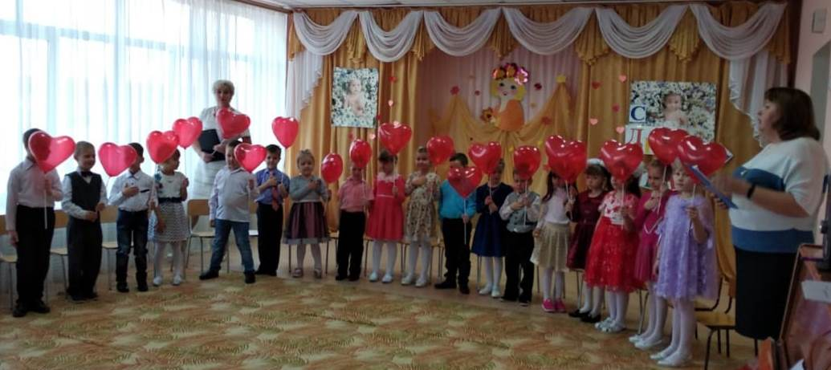

Подготовила и провела воспитатель
Приставкина Ирина Владимировна

2019год
Под песню «Мамино сердце» дети входят в зал с шариками-сердечками.
Ведущая. В конце ноября наша страна отмечает замечательный праздник "День матери"
Простыми добрыми словами
Поговорим сегодня мы о маме.
С матери начинается род человеческий, и матерью он продолжается.
Мать- это самое святое в нашей жизни.
Как нежно и тепло звучит это слово! Мама, мамочка.
Мама - главный человек, мама дает жизнь своему ребенку, мама заботиться о нас. Своей материнской любовью мама охраняет от всех бед и несчастий, согревает наши сердца.
Мама - это начало нашей жизни, самый теплый взгляд, самое любящее сердце, самые добрые руки.
Мама учит нас быть честными и смелыми, дает советы, заботится о нас, оберегает.
Мама всегда хочет, чтобы дети выросли здоровыми, умными, добрыми, вежливыми.
С Днем матери моя родная!
Хочу тебя расцеловать!
От всей души большого счастья,
Тебе, мамуля, пожелать!
Пусть будет жизнь красивой, легкой,
Хватает сил на все дела!
Чтоб все мечты твои, желания -
Ты в жизни воплотить смогла!

Посвящаем мы мамам успехи, победы
А в День Матери, в праздник любви
Мы желаем, чтоб их миновали все беды
Чтоб их дети им только лишь счастье несли

И с огромным вдохновеньем
С детским трепетом сердец,
Песню этим днём осенним
Мы исполним наконец!
Песня «Шур - шур»
В стране сегодня праздник матерей,
И в детском садике у нас, конечно, тоже!
Поздравить, мамы, вас спешим скорей,
Без вашей теплоты малыш не может!

О, любимейшие мамы,
Как мы рады видеть вас.
И сердца как телеграммы
Наши к вам летят сейчас.
В мире всём вас нет дороже,
Нет добрее и нежней,
Нет красивей и моложе,
Взгляда мамы нет теплей!

Мама! Бесконечна твоя доброта,
И забота не знает усталости
Материнской души красота
Неподвластна невзгодам и старости,
Пусть идут чередою года,
И ложатся морщинки упрямо
Будь здорова ты, мама, всегда
Будь ты счастлива, милая мама!

Дети исполняют песню «Самый светлый праздник»

Ведущий: О матери сложено много пословиц и поговорок. А знают ли их
Мамы? Сейчас мы это проверим…. Вам, дорогие мамочки, нужно
закончить известные высказывания. Готовы? Начинаем.
1. При солнышке тепло - / при матери добро
2. Материнская забота в огне не горит / в воде не тонет
3. Для матери ребенок - / до ста лет детёнок
4. Материнская ласка / конца не знает
5. Птица рада весне - / а младенец матери
6. Слепой щенок и тот / к матери ползет.

Ведущий: Молодцы, мамы. Прекрасно справились с нашим заданием.

Мама - самый лучший,
Самый родной человек на земле!
Мам мы наших поздравляем
И здоровья им желаем!
Слово мама - дорогое
Мамой надо дорожить.
С ее лаской и заботой
Легче нам на свете жить!

Книжки вечером читает
И всегда все понимает.
Даже если я упрямый,
Знаю - любит меня мама!

Мамочка любимая,
Самая красивая,
Нежная и милая
Добрая, любимая!
Не болейте, не старейте
Не сердись никогда.
Вот такими молодыми
Оставайтесь навсегда!
Ведущая: Дорогие мамы, спасибо за то, что вы есть. За то, что воспитываете вот таких замечательных, талантливых детей. Пусть каждой из вас почаще говорят теплые слова ваши любимые дети! Пусть на ваших лицах светятся улыбки и радостные искорки сверкают в ваших глазах, когда вы вместе!
Обещал я своей маме
О капризах позабыть
В детский сад без опозданий
Каждое утро приходить!
Съедать суп без уговоров,
Не шалить, не жадничать.
Стать хочу я очень скоро
Добрым, славным мальчиком.
Стать на рыцаря похожим
Очень смелым и хорошим!
Чтобы мама улыбалась,
И счастливой оставалась!

Только просыпаюсь, улыбаюсь я,
Солнышко целует ласково меня.
Я смотрю на солнце — маму вижу я,
Солнце — это мама милая моя!

У моей мамули добрые глаза!
Если мама дома,
В доме - чудеса!
Сказки, смех и радость,
Нежная забота,
Если мама рядом, Мне не одиноко!
Мамочка обнимет,
И не даст грустить!
Хорошо мне с мамой
В этом мире жить!
Мне конфет не надо,
Если мама рядом!
Мне моя мамуля во сто раз милей!
Обойдусь, уверен, я без шоколада.
Ведь моя мамуля - лучший из друзей!

Мальчики исполняют танец «Казаки»

Ведущая:
Берегите своих детей,
Их за шалости не ругайте.
Зло своих неудачных дней
Никогда на них не срывайте.
Не сердитесь на них всерьез,
Даже если они провинились,
Ничего нет дороже слез,
Что с ресничек родных скатились.

Мы порою так упрямы,
Часто сердим наших мам,
Больше всех нас любят мамы
И без мам так трудно нам.
Приласкают, обогреют
И все беды отведут,
Если плачем - пожалеют
Всё простят и всё поймут.
Поздравляем наших мам
Эта песня нынче вам!

Песня «Мамочка любимая моя» исполняют Виолетта, Даша, Алёна

Загадки для детей
1. Кто любовью согревает,
Всё на свете успевает
Даже поиграть чуток?
Кто тебя всегда утешет
И умоет и причешет,
В щёку поцелует – чмок
Вот она всегда какая
Моя (мамочка) родная.
2. Полосатый зверь у мамы
Блюдце выпросил сметаны
И поев её немножко
Замурлычет наша (кошка).
3. Растает даже ледяная глыба,
От слова нежного (спасибо).
4. Когда нас бранят за шалости,
Говорим (прости, пожалуйста).

Дети исполняют танец «Осенний каприз»

Я сказать, готова прямо –
Всех важней на свете – мама.
И подскажет, и поможет,
Поцелует, спасть уложит.
У нее всегда готово
Мудрое, простое слово,
В ситуации любой
Совет мамы – золотой.

Мамы на солнце похожи
И всех на свете дороже!
Мамочкам добрым своим
Мы в этот день говорим:
Наши мамы дорогие
С детства - самые родные -
Нет теплее ваших глаз,
Вы милее всех для нас!

Если мне бывает больно,
Мама доброю рукой.
Успокаивает боли
И несет с собой покой.
И когда игрушке новой
Шумно радуюся я,
Улыбается со мною
Мама милая моя.
Пусть несет с собою ветер.
То, что всем открою я:
В целом мире, в целом свете
Мама лучше всех – моя.

Пусть льётся песенка ручьём
И сердце мамы согревает
Мы их для мамочек поём
Нежней которых не бывает.

Песня «Улыбка мамы»

Маму нежно обниму,
Крепко поцелую,
Потому что я люблю
Мамочку родную!
Пусть звучат сегодня в зале
Песни, музыка и смех!
Мы на праздник мам позвали!
Наши мамы лучше всех!

Конкурс для мам «Что за чудо эти сказки»
1. Что рукодельница уронила в колодец?
- кольцо,
- веретено,
- ведерко,
- прялку.
2. Кого позвал петушок, когда нашел колосок?
- курицу с цыплятами,
- Мурку и Бобика,
- Круть и Верть,
- хозяйку.
3. Что подарил месяц Апрель падчерице?
- колечко,
- машину,
- платье,
- дом.
4. Какой цветок больше всего любило Чудовище?
- ромашку,
- колокольчик,
- тюльпан,
- аленький цветочек.
5. Кем был папа Карло?
- столяром,
- клоуном,
- шарманщиком,
- фокусником.
6. Что надо сказать, чтобы вход в пещеру открылся?
- снип – снап – снуре, пурре, базелюрре,
- абра-кадабра,
- сим - сим, откройся,
- хоп - хей, лалолей.

Ах ты, милая, нежная мама!
Я тебе приношу свой поклон,
Я люблю тебя, милая мама,
И всегда буду рядом с тобой!
Мама - сколько в этом слове
Солнца, света и тепла.
Мама - нет тебя дороже.
Ты нам детям жизнь дала!

Нашей мамы нету лучше,
Нет добрей ее, нежней,
Станем навсегда послушны,
И поздравим матерей!
Им желаем только счастья,
Чтоб спокойно на душе,
Чтоб ушли с души ненастья,
Молодеть и хорошеть!

Шуточная мини – сценка.
(Девочка – мама, мальчик – сын.)
Мама: - Где яблоко, Андрюша?
Сын: - Яблоко? Давно я скушал
Мама: - Ты не мыл его, похоже?
Сын: - Я с него очистил кожу.
Мама: - Молодец, ты стал какой!
Сын: - Я давно уже такой.
Мама: - А куда очистки дел?
Сын: - Ах, очистки? Тоже съел.
Ведущий: То, что наши детки самые умные, веселые, находчивые, ловкие и умелые, наверное, никто из нас, а особенно из мам, и не сомневается, а сейчас пришла очередь нашим мамам показать свои таланты.
Игра “Отгадай на ощупь”.
– Мамы любят готовить для своих детей что-то вкусное. И даже с закрытыми глазами могут различить продукты. Мамам предлагается на ощупь определить предмет в мешке, назвать его, а затем вытащить 5 предметов и проверить правильность предположения. Дети участвуют вместе с мамами, помогают держать мешочек и считать до пяти. В мешочки кладутся: картошка, морковь, свекла, яблоко, банан, яйцо, лук, чеснок, конфеты, груша, апельсин, лимон.
Танец девочек «Куклы»
Люблю тебя, мама,
За что, я не знаю,
Наверно, за то,
Что дышу и мечтаю,
За небо, за ветер,
За воздух вокруг…
Люблю тебя, мама,
Ты – лучший мой друг.

От имени взрослых людей и детей
Прошу: берегите своих матерей,
Душевным согрейте теплом и словами,
Любите, лелейте, заботьтесь о маме.
Вам – низкий поклон, наши мамы родные,
Ведь женщина – Мать – это гордость России!
Пусть будут у вас только светлые дни.
Здоровья. Терпенья. Господь вас храни!

Ведущая
Любите маму. Пока она смеётся,
Пока от нежности горят её глаза,
Пока любовью сердце её льётся.
Любите маму. Она с Вами до конца.
Любите маму. Жизнь не бесконечна.
Любите до последних ясных дней.
И в этом мире, хоть не безупречном
Её глаза, как солнечный ручей.
Дети поочерёдно

Мы поздравляем мам любимых со светлым материнским днём,
Желаем много дней счастливых и обещание даём:
Не огорчать вас очень часто,
В меру сил вам помогать,
И не перечить вам напрасно,
И вовремя ложиться спать.
Мы знаем как вы устаёте,
С утра до вечера дела,
Нет равных вам в любой работе,
А в доме нет без вас тепла.
Мама – самое родное,
Мама – слово дорогое,
Мама – нежных рук тепло,
Мама – с ней всегда светло.
Мама – жизнь мне подарила,
Мама – шалости простила,
Мама – любит без оглядки,
Мама – это игры в прятки,
Мама – это навсегда,
Мама – не страшна беда.
Мама – вылечит синяк,
Мама – в жизни мой маяк.
Все вместе: Будь же счастлива всегда!
Мама, с праздником тебя!

Наш праздник подошёл к концу. Мы благодарим всех участников праздника, за внимание к детям, за доставленное удовольствие и праздничное настроение. Спасибо за ваше доброе сердце, за желание побыть рядом с детьми, подарить им душевное тепло. Нам очень приятно было видеть добрые и нежные улыбки мамочек, счастливые глаза детей. Пусть ваши лица устают только от улыбок, а руки от букетов цветов. Пусть ваши дети будут послушны, а мужья внимательны! Пусть ваш домашний очаг всегда украшают уют, достаток, любовь. Счастье вам, дорогие.

